
.OPEN ACCESS.

FUNGSI RUMAH SEBAGAI TEMPAT USAHA BIDANG PARIWISATA DI DESA COLO, KUDUS
Deny A. Puspasari*, Maya Damayanti
Departemen Perencanaan Wilayah dan Kota Universitas Diponegoro
Universitas Diponegoro, Kampus UNDIP Tembalang, Semarang 50275, INDONESIA.

Jurnal Pengembangan Kota (xxxx)
Volume x No. x (x–xx)
Tersedia online di: http://ejournal2.undip.ac.id/index.php/jpk
DOI: http://dx.doi.org/10.14710/jpk.x.x.xxx-xxx

Abstrak

Perkembangan Aktivitas Wisata di Desa Wisata Colo telah meningkat pada beberapa dekade terakhir, dimana dengan adanya aktivitas tersebut telah menyerap sumber daya manusia di sekitarnya. Fenomena yang terjadi saat ini adalah banyak dari masyarakat yang terdapat di Desa Colo menggunakan rumah sebagai media untuk melakuka bisnis di bidang pariwisata. Manfaat yang dirasakan oleh masyarakat dengan bisnis wisata adalah adanya peningkatan pendapatan yang diterima. Tujuan dari penelitian ini adalah untuk mengidentifikasi jenis-jenis usaha yang menggunakan rumah sebagai tempat usaha bidang pariwisata. Metode yang digunakan dalam penelitian ini yaitu menggunakna pendekatan diskriptif kuantitatif. Hasil di lapangan menunjukkan bahwa fungsi rumah tidak hanya dapat digunakan sebagai tempat tinggal saja melainkan sebagai tempat usaha dalam penyediaan jasa pariwisata.

[Home as Place for Tourism Bussiness Plan in Colo Village, Kudus]. The Development of Tourism Activities in Colo Tourism Village has been increased in the las few decade, so it can be absorb human resourches surrounding that area. The current phenomena that many of the people of Colo Village who use the house as a medium to do business in the field of tourism. Benefits felt by the community with the tourism business is the increase in income received. The purpose of this study is to identify the types of businesses that use the home as a media business in tourism aspect. The method used in this research is using quantitative descriptive approach. The results show that house can not only be used as a place to live but as a media business in the provision of tourism services.

Keyword: Housing; Tourism Activity; Home Based Enterprises
Citation: Deny A. Puspasari, Maya Damayanti. (2018). Fungsi Rumah Sebagai Tempat Usaha Bidang Pariwisata di Desa Colo, Kudus. Jurnal Pengembangan Kota. Vol (xx): xx-xx. DOI: 10.14710/jpk.x.x.xxx-xxx

PENDAHULUAN
Desa Colo sebagai jalur utama wisata ziarah Sunan Muria. Perkembangan aktivitas wisata religi tersebut telah meningkatkan jumlah wisatawan di kawasan tersebut. Berdasarkan data dari BPS Kabupaten Kudus dalam jangka waktu 3 tahun terakhir jumlah wisatawan mengalami peningkatan yaitu sebesar 80% wisatawan yang terdaat di Kabupaten Kudus merupakan para pengunjung ke wisata Desa Colo. Adanya peningkatan jumlah wisatawan tersebut, telah menggerakkan masyarakat Desa Colo untuk mengembangkan aktivitas wisata dan menyediakan jasa wisata bagi para wisatawan di Desa Colo. Aktivitas pariwisata merupakan suatu rangkaian upaya untuk mewujudkan keterpaduan penggunaan sumber daya pariwisata, mengintegrasikan segala bentuk aspek diluar pariwisata yang terkait baik langsung maupun tidak langsung (Swarbrooke, 1999) . sehingga dapat dikatakan bahwa atraksi wisata merupakan segala sesuatu yang digerakkan oleh adanya atraksi wisata. Tujuan pengembangan aktivitas wisata adalah sebagai penarik, pemikat, dan perangsang minat wisata yang nantinya akan mempengaruhi pemilihan tujuan wisata, dan sebagai penyedia kepuasan bagi wisatawan dan penyedia manfaat dari kegiatan wisata (Gunn, 2002).
ISSN 2337-7062 © 2015
This is an open access article under the CC-BY-NC-ND license (http://creativecommons.org/licenses/by-nc-sa/4.0/). – lihat halaman depan © 2015

*Authors contact : adityasarideny22@gmail.com

Diterima day month year, disetujui day month year
Jenis aktivitas pariwisata yang dikembangkan di kawasan Desa Wisata Colo adalah, agrowisata kebun kopi, outbond, dan wisata edukasi membuat batik khas Kudus. Adanya inisiatif masyarakat dalam mengembangkan atraksi wisata tersebut, membuat pemerintah melegalkan kawasan tersebut menjadi Desa Wisata pada tahun 2013 melalui Keputusan Kepala Dinas Kebudayaan dan Pariwisata Kabupaten Kudus No.556 / 23.01 / 043C / 2014.
Berdasarkan penelitian para ahli telah menyimpulkan bahwa dengan adanya perkembangan aktivitas berdampak pada peningkatan kesejahteraan masyarakat pada kawasan di sekitar lokasi wisata (Urtasun & Gutiérrez, 2006). Seperti yang diilustrasikan pada penelitian sebelumnya yang dilakukan oleh Puspasari & Sariffuddin, (2015), yang dibuktikan bahwa dengan adanya aktivitas wisata di Desa Wisata Colo berdampak pada peningkatan kesejahteraan masyarakat secara ekonomi sebesar 68%. Aspek ekonomi tersebut meliputi: perubahan mata pencaharian, meningkatnya peran gender untuk mendukung aktivitas wisata, dan adanya peningkatan pendapatan masyarakat sekitarnya. Hal serupa juga disampaikan oleh Lee, (2013), bahwa dampak positif yang terjadi adalah adanya peningkatan kesejahteraan masyarakat sekitar, baik dari aspek ekonomi, sosial maupun lingkungan.
Terkait dengan penelitian tersebut fakta lain yang terdapat pada peningkatan kesejahteraan terkait dengan lokasi atau tempat untuk melakukan usaha. Adanya tempat usaha ini dapat dilihat dengan adanya Usaha mikro kecil berbasis rumah (Home Based Enterprises). Pada penelitian sebelumnya yang dilakukan oleh Dwi (2016) menyatakan bahwa dengan adanya perkembangan aktivitas usaha telah berpengaruh pada perkembangan kawasan secara fisik dan peningkatan pendapatan terutama pada pemilik usaha. Fenomena yang terjadi di Desa Colo yaitu adanya perkembanhan usaha bidang wisata sebagai respon dari adanya perkembangan aktivitas wisata di Desa Wisata Colo, dimana dalam melaksanakan kegiatan usaha dengan menggunakan rumah sebagai tempat usaha. Hal ini dapat dilihat dari semakin meningkatnya usaha seperti warung makan, villa/pondok sementara, dan persewaan toilet dan parkir umum.
Usaha rumah tangga atau HBE telah banyak memberikan kesempatan kerja yang lebih baik bagi rumah tangga yang memiliki penghasilan rendah. Kesempatan kerja tersebut terkait dengan kesempatan bagi masyarakat berpenghasilan rendah untuk memperoleh pekerjaan dan mendapatkan penghasilan dari pekerjaan tersebut (Tipple, 2004). Untuk itu usaha rumah tangga (HBE) menjadi salah satu sektor yang memiliki eksistensi yang dominan dalam kegiatan perekonomian di Indonesia.
Pada aspek pembangunan kota, pengembangan home Based Enterprises (HBE) pada kawasan perkotaan berkaitan dengan perubahan fungsi hunian untuk aktivitas produksi. Pendapat serupa dikemukakan oleh Turner (1972) yang menyatakan bahwa salah satu fungsi rumah adalah sebagai media bagi keluarga untuk berkembang dalam kehidupan sosial, ekonomi, dan budaya atau fungsi pengembangan keluarga. Selain itu, pendapat serupa dikemukakan oleh Kellett & Tipple (2000) mengenai fungsi rumah sebagai tempat usaha (Home Based Enterprises) sebagai tempat produksi yang melibatkan anggota keluarga dan dapat menghasilkan pendapatan.Fungsi ini dapat diwujudkan dengan adanya penambahan fungsi rumah tidak hanya sebagai tempat berlindung melainkan sebagai tempat untuk membuka usaha untuk menunjang kehidupan ekonomi bagi pemiliknya. Hal ini sesuai dengan penelitian yang dilakukan oleh Budiningtyas (2013) bahwa fungsi rumah digunakan sebagai tempat untuk melakukan dan reson terhadap aktivitas wisata.
Pada penelitian sebelumnya yang dilakukan oleh Budiningtyas (2013) dan Dwi (2016)menyatakan bahwa perubahan fungsi rumah menjadi tempat usaha merupakan respon yang dilakukan oleh masyarakat dengan adanya pengembangan aktivitas, selain itu terdapat 1 jenis usaha yang dilakukan di dalam rumah. Perbedaan pada penelitian ini adalah adanya jenis usaha yang lebih variatif sehingga mempengaruhi perubahan rumah akibat adanya perkembangan aktivitas wisata di Desa Wisata Colo. Tujuan dari penelitian ini adalah untuk mengidentifikasi jenis-jenis usaha yang menggunakan rumah sebagai tempat usaha dan bagaimana perubahan fungsi rumah sebagai usaha pada bidang pariwisata di Desa Colo, sebagai kawasan wisata Religi di Kabupaten Kudus.
Berdasarkan aspek fisik keruangan bahwa dengan adanya aktivitas pariwisata, berdampak pula pada kebutuhan akan ruang untuk akomodasi pendukung aktivitas pariwisata (Lakshmi & Shaji, 2016). Temuan utama yang diberikan adalah bahwa dengan adanya perkembangan aktivitas telah berpengaruh pada perubahna aspek (1) ekonomi pemilik rumah dan (2) perubahan pada struktur fisik bangunan rumah. Temuan ini menjadi penting sebagai dasar pertimbangan pengembangan model usaha bidang wisata di Indonesia.
Mengingat begitu pentingnya faktor aktivitas wisata dalam perubahan fungsi rumah maka perlu adanya identifikiasi mengenai usaha-usaha pariwisata yang dapat berkembang dengan menggunakan rumah. Artikel ini menyajikan : (1) sejarah perkembangan Desa Wisata Colo, (2) Aktivitas Wisata di Desa Wisata Colo (3) Jenis Usaha rumah pada bidang wisata ;. ;(4) Fungsi rumah sebagai tempat usaha bidang pariwisata.

METODE PENELITIAN
Terkait dengan pencapaian tujuan tersebut, maka pada penelitian ini menggunakan metode disriptif kuantitatif untuk menjelaskan mengenai fenomena penggunaan rumah sebagai tempat usaha pada bidang pariwisata religi di Desa Colo.
Untuk mendapatkan data terkait dengan fungsi rumah pada penelitian ini menggunakan tiga cara yaitu (1) kuesioner, (2) wawancara terstruktur dan (3) data sekunder berupa laporan dan kebijakan-kebijakan pemerintah terkait dengan pembangunan usaha JBE di Desa Colo.
Kuesioner yang terkumpul sebanyak 65 responden dengan target responden adalah rumah tangga warga setempat yang menggunakan rumahnya sebagai usaha pada bidang wisata. Adapun teknik sampel yang digunakan adalah teknik purposive sampling dimana pada teknik sampling ini peneliti menentukan pengambilan sample dengan menetapkan ciri khusus yang disesuaikan dengan tujuan pada penelitian ini (Arikunto, 2002). Pada proses pengambilan sample, penelitian ini menggunakan rumus Slovin dengan tingkat kepercayaan yang digunakan adalah 90% dan kesalahan maksimum sebesar 10%. Populasi pada penelitian ini terdiri dari 182 unit usaha yang kemudian dibagi menjadi 3 kategori berdasarkan jenis usaha yang dilakukan antara lain Pertokoan/warung makan: 170 unit, persewaan toilet dan parkir: 20 unit dan villa/pondok sementara: 27 unit. Fungsi dari kuesioner yang disebar kepada pemilik usaha bidang wisata berbasis rumah digunakan untuk mengetahui jenis usaha dan perubahan yang dilakuakn oleh pemilik usaha pada rumahnya yang digunakan sebagai tempat usaha.

HASIL DAN PEMBAHASAN
- Sejarah Pendirian Desa Wisata Colo
Secara geografis, Desa Colo terletak di Kecamatan Dawe Kabupaten Kudus. Berdasarkan data Monografi Dinamis Desa Colo pada tahun 2014 secara administratif desa Colo terdiri atas 4 buah dukuh, 4 RW dan 20 RT. Pada awalnya, masyarakat setempat belum mengerti peran penting pariwisata bagi peningkatan kesejahteraan meraka. Desa ini cukup terkenal karena menjadi peristiratan terakhir Sunan Muria, sehingga menjadi salah satu tujuan utama ziarah umat Islam di Indonesia.
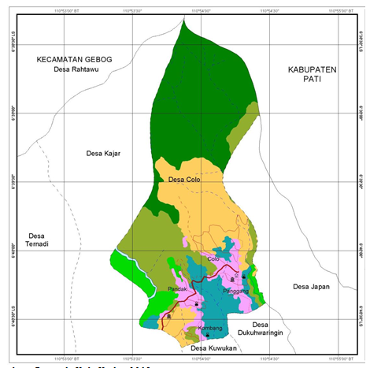
Sumber : Bappeda Kab. Kudus 2018
Gambar 1. Peta Kawasan Desa Wisata Colo
Akan tetapi masyarakat belum menyadari adanya potensi wisata alam yang lainnya. Hingga pada zaman orde baru, secara informal masyarakat membentuk organisasi sadar wisata yang dinamakan “Dewiku”. Melihat adanya potensi dan juga partisipasi masyarakat yang baik ini, pemerintah memfasilitasi untuk membentuk sebuah desa wisata secara formal. Pada tahun 2013 mulai ditetapkan Desa Colo sebagai desa wisata menurut SK Kepala Dinas Kebudayaan dan Pariwisata No 556/23.01/043C/2014. Faktor – faktor yang menjadikan desa Colo dijadikan sebagai desa wisata adalah adanya obyek wisata religi Sunan Muria, wisata alam dan juga potensi hasil bumi seperti jaruk pamelo, parijoto dan lain – lain.
Dengan adanya pembangunan Desa Wisata tersebut banyak dari masyarakat Desa Wisata Colo mulai menyadari banyaknya peluang usaha yang dapat dikembangkan, salah satunya adalah usaha HBE bidang wisata. Dalam pengembangan usaha tersebut rumah banyak digunakan sebagai media dalam pengembangan usaha dalam bidang pariwisata. Dampak langsung yang dirasakan dengan adanya usaha berbasis rumah tersebut adalah adanya peningkatan kesejahteraan masyarakat Desa Wisata Colo.
- Aktivitas Wisata di Desa Wisata Colo
Terdapat 3 jenis aktivitas wisata yang terdapat di Desa Wisata. Aktivitas tersebut antara lain berkaitan aktivitas wisata religi dan aktivitas wisata alam. Dengan potensi utama wisata yang terdapat di Desa Wisata Colo adalah aktivitas wisata religi.
Pada aktivitas wisata religi, daya tarik yang ditawarkan kepada wisatawan adalah atraksi wisata religi. Atraksi wisata religi yang terdapat di desa wisata Colo terdapat 3 jenis. Atraksi tersebut antara lain adanya makam sunan muria, buka luwur dan parade seribu kupat.Buka luwur Sunan Muria merupakan tradisi ritual yang masih banyak dilestarikan baik oleh masyarakat Kudus khususnya warga Desa Colo. Upacara tradisi ini digunakan untuk mengirim doa dan mendapat berkah dari Sunan Muria. Buka Luwur Sunan Muria dilaksanakan pada tanggal 14/15 Sura. Sedangkan pada budaya parade seribu kupat dilaksanakan oleh masyarakat utnuk memperingati 7 hari bulan syawal, dimana pada tradisi ini dilakukan oleh walisongo untuk memasukkan ajaran islam.
Pada aktivitas wisata alam atraksi yang ditawarkan adalah keindahan alam dan edukasi lingkungan yang terdapat di Desa Wisata Colo antara lain Air Terjun Monthel, Wisata Alam/Ecotourism, Sumber air tiga rasa dan air terjun Gonggomino. Selain atraksi tersebut ada pula atraksi lain yang mulai dikembangkan agrowisata kebun kopi, dan outbond. Jenis aktivitas selanjutnya yaitu wisata edukasi dengan memeberikan pengetahuan kepada wisatawan mengenai cara membuat batik khas Kudus. Dengan adanya aktivitas wisata tersebut, wisatawan tidak hanya dapat melakukan aktivitas wisata secara religi akan tetapi juga dapat menikmati keindahan alam dan belajar mengenai budaya yang ada di Desa Wisata Colo.
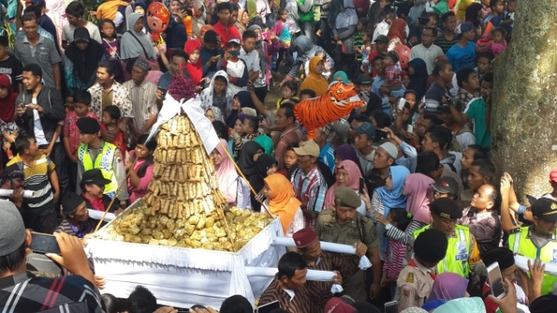
Sumber : Obeservasi Lapangan, 2018
Gambar 2. Tradisi Parade Sewu Kupat di Desa Wisata Colo
Adanya perkembangan aktivitas tersebut ternyata telah memberikan respon positif bagi masyarakat yang ada di Desa Colo. Antara lain mulai berkembangnya usaha pada bidang pariwisata. Tujuan dari pembangunan usaha tersebut adalah untuk memenuhi kebutuhan dasar selama melakukan aktivitas di Desa Wisata Colo.
- Jenis Usaha Bidang Pariwisata
Pertumbuhan usaha-usaha baru sebagai pendukung aktivitas wisata di Desa Wisata Colo, merupakan salah satu pengaruh dari keberadaan aktivitas wisata di Desa Wisata Colo. Sebagian usaha – usaha ini muncul karena termotivasi atau terinspirasi dari keberhasilan yang diperoleh dari usaha tersebut. Tumbuhnya aktivitas wisata ini secara tidak langsung menjadikan kawasan tersebut berkembang dan tumbuhnya usaha-usaha pada bidang wisata. Dengan demikian perlu adanya kajian mengenai persebaran usaha bidang wisata tersebu melalui perubahan bentuk dan fungsi rumah rumah secara fisik. Sebelum melakukan analisis mengenai perubahan fungsi tersebut maka perlu dilakukan identifikasi mengenai jenis usaha yang berkembang pada bidang pariwisata.

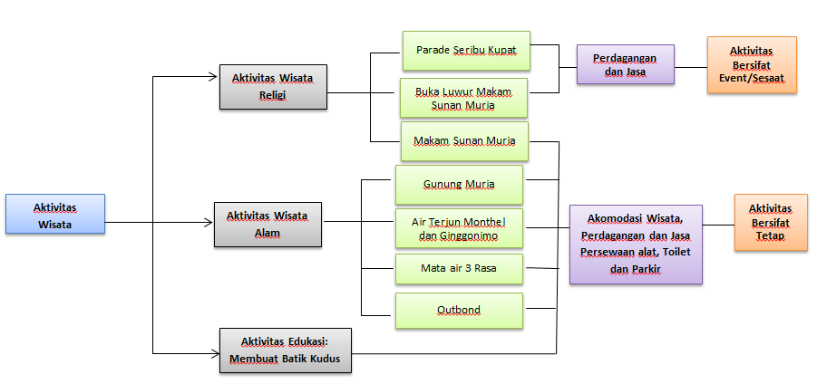
Sumber : Analisis Peneliti, 2018
Gambar 2. Diagram Jenis Usaha Berdasarkan Aktivitas Wisata

Pada diagram diatas menjelaskan kelompok usaha yang berkembang berdasarkan 3 jenis aktivitas wisata yang terdapat di Desa Wisata Colo. Pada aktiivtas wisata religi dengan atraksi wisata parade seribu kupat dan buka luwur, jenis usaha yang berkembang dengan sifat aktivitas event antara lain usaha perdagangan dan jasa persewaan parkir. Sedangkan untuk jneis aktivitas yang bersifat tetap seperti yang terjadi pada aktivitas wisata alam dan aktivitas edukasi, jenis usaha yang dapat berkembang antara lain akomodasi wisata yang berupa villa/pondok sementara, usaha perdagangan, persewaan alat outbond/membatik, dan persewaan toilet dan parkir umum.
Berdasarkan penjelasan tersebut dapat diketahui bahawa jenis usaha terdapat 3 jenis usaha yang menggunakan rumah sebagai tempat usaha pada wilayah studi. Kemudian sample penelitian dibagi sesuai dengan proporsi populasi jenis usaha bidang pariwisata berbasis rumah antara lain: Pertokoan/warung makan sebanyak 53 unit untuk kebutuhan sehari-hari, 8 unit villa/Pondok Sementara untuk memenuhi kebutuhan akomodasi penginapan selama berada di lokasi wisata, selanjutnya sebanyak 7 unit digunakan untuk Persewaan Toilet dan Parkir Motor sebagai sarana penyedia jasa keamanan dan kebutuhan sehari-hari. Sedangkan jika dikelompokkan berdasarkan jenisnya terdapat 3 golongan usaha antara lain Perdagangan (Pertokoan dan Warung Makan), Jasa (Persewaan Toilet, dan Parkir Motor) serta Perjalanan (Villa dan Pondok Semantara).
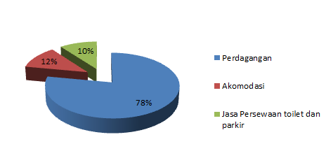
Sumber : Analisis Peneliti, 2018
Gambar 3. Persentase Jenis Usaha HBE Bidang Wisata di Desa Wisata Colo
Berdasarkan diagram diatas dapat diketahui bahwa sebagian besar jenis usaha HBE yang dimiliki oleh masyarakat di kawasan Desa Wisata Colo memiliki jenis usaha perdagangan dengan persentase sebesar 78%. Dominasi jenis usaha perdagangan ini adalah pertokoan dan warung makan untuk pemenuhan kebutuhan sehari-hari sedangkan jenis usaha akomodasi yaitu villa dan pondok sementara sebesar 12% sedangkan untuk jenis usaha jasa persewaan toilet dan parkir sebesar 10%. Hal ini menunjukkan bahwa perkembangan yang terjadi sebagian besar pada sektor perdagangan dan perjalanan dimana keduanya saling berkaitan dengan keberadaan wisatawan dan berkembang sejalan dengan perkembangan aktivitas wisata di Desa Wisata Colo.
Perkembangan usaha wisata berbasis rumah yang terdapat di Desa Wisata Colo telah memberikan dampak yang signifikan terhadap 2 aspek penting antara lain aspek ekonomi dan aspek fisik rumah yang dimiliki oleh pemilik usaha tersebut. Jaminan peningkatan pada aspek ekonomi tersebut yang menjadikan masyarakat tergerak untuk mendirikan usaha pada bidang wisata.
Pada aspek ekonomi, merujuk pada pernyataan Vitasurya (2016) menyatakan bahwa dengan adanya penambahan fungsi rumah untuk kegiatan usaha berdampak pada tingkat pendapatan. Variabel tersebut dianggap sesuai karena masyarakat dapat merasakannya secara langsung. Berdasarkan hasil kuisioner yang dilakukan sebanyak 68% responden berpendapatan Rp1.500.000,00-Rp2.000.000,00 mereka yang memiliki pendapatan ini adalah yang bekerja dalam bidang pariwisata dan memiliki tingkat pendidikan setara SMP dan SMA dan memiliki jenis usaha pertokoan dan warung makan, dan persewaan toilet dan Parkir Motor serta pemilik usaha villa dan pondok sementara.

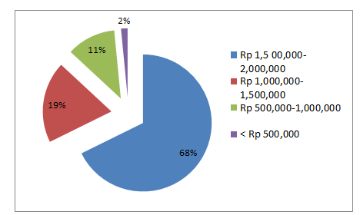
Sumber : Analisis Peneliti, 2018
Gambar 4. Persentase Peningkatan Pendapatan pada usaha HBE Bidang Wisata di Desa Wisata Colo
Adanya perkembangan usaha HBE pada bidang pariwisata tersebut berdampak pada peningkatan struktur pendapatan, dimana sebelumnya pendapatan rumah tangga masyarakat Desa Wisata Colo hanya bergantung pada satu mata pencaharian saja. Dengan adanya usaha HBE bidang wisata tersebut sebanyak 64% pemilik usaha dapat menghasilkan pendapatan yang setiap harinya bisa mencapai Rp.100.000/hari. Pendapatan tersebut akan meningkat pada hari libur ataupun hari besar lainnya, tergantung dari banyaknya pengunjung yang datang.
- Fungsi Rumah sebagai tempat usaha bidang pariwisata.
- Fungsi Rumah Berdasarkan Jenis Usaha
Pada aspek fisik bangunan terdapat perubahan dengan adanya usaha HBE bidang pariwisata. Perubahan tempat tinggal/ rumah menjadi fasilitas untuk aktivitas wisata secara umum dapat menghasilkan tambahan pendapatan rumah tangga bagi pemilik usaha (Liu, 2006). Sebelum ditetapkan sebagai desa wisata, kondisi lingkungan permukiman di desa wisata Colo masih bersifat tradisional. Hal ini dapat dilihat dari banyaknya warga masyarakat yang memiliki rumah adat dan juga halaman yang luas. Selain itu, masih terdapat lahan hijau di areal permukiman. Setalah ditetapkan sebagai desa wisata, banyak terjadi perubahan di kawasan permukiman.
Berbeda dengan kondisi saat ini yang mana sudah mulai berkembang persewaan rumah, pembangunan vila, pembangunan rumah makan dan juga pertokoan. Penyebab perubahan ini disesuaikan dengan kebutuhan wisatawan akan tempat tinggal dan adanya perkembangan aktivitas wisata di Desa Wisata Colo.
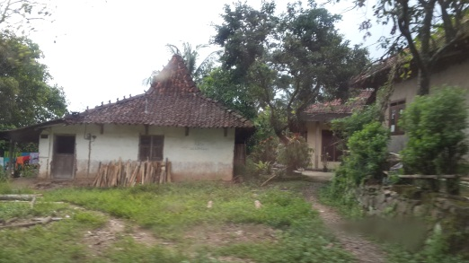
Sumber : Observasi Lapangan, 2018
Gambar 5. Bentuk Rumah Tradisional Desa Wisata Colo
Selain perubahan bentuk rumah, perubahan fungsi juga menjadi salah satu fenomena yang banyak terjadi di Desa Wisata Colo. Perkembangan usaha HBE bidang wisata menjadi salah satu faktor yang berpengaruh terhadap perubahna fungsi tersebut. Pada jenis usaha perdagangan sebagian pengusaha memanfaatkan bagian garasi rumah atau ruang bagian terluar rumah untuk digunakan sebagai usaha pertokoan dan warung makan. Hal ini dilakukan untuk mempermudah pemasaran produk. Sedangkan untuk proses produksi, sebagian besar pemilik usaha lebih memilih untuk memanfaatkan bagian dalam ruangan rumah.
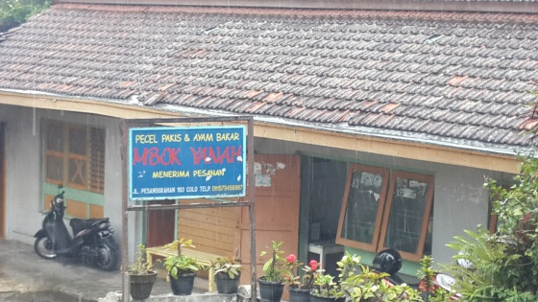
Sumber : Observasi Lapangan, 2018
Gambar 6. Fungsi rumah sebagai usaha perdagangan
Berbeda dengan jenis usaha akomodasi wisata, para pemilik usaha lebih banyak memanfaatkan ruangan bagian dalam pada rumah. Dimana penambahan jumlah kamar menjadi salah satu cara yang dilakukan untuk menambah runagan untuk aktivitas usaha villa dan pondok sementara. Sedangkan untuk bagian pemasaran jasa tetap dilakukan pada ruangan bagian depan pada rumah.
Kurangnya sarana penyediaan toilet umum yang disediakan pemerintah membuat masyarakat berinisiatif untuk memanfaatkan lahan yang dimiliki untuk membuat toilet umum untuk wisatawan yang datang di kawasan wisata tersebut. Selain menyediakan toilet umum biasanya para pemilik rumah juga memanfaatkan halaman rumah yang mereka miliki untuk digunakan sebagai tempat parkir motor. Perubahan fungsi rumah dilakukan oleh para pengusaha persewaan toilet danparkir motor dilakukan dengan memanfaatkan halaman rumah sebagai tempat usaha dan pemasaran usaha bidang jasa.
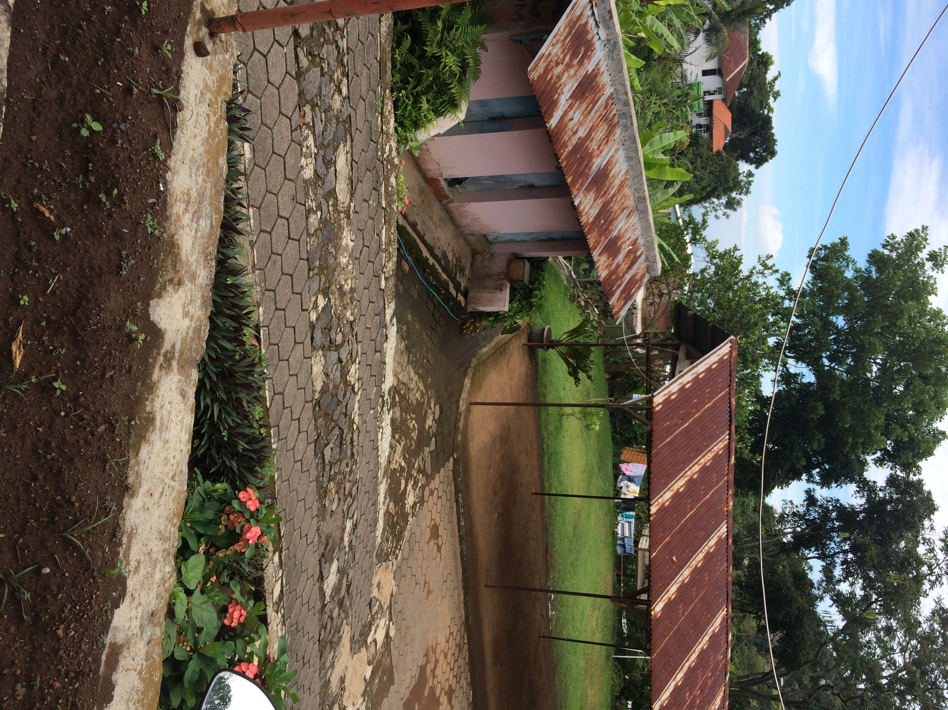
Sumber : Observasi Lapangan, 2018
Gambar 7. Fungsi rumah sebagai usaha jasa persewaan toilet dan parkir
Selain dampak positif dari adanya perkembangan usaha HBE tersebut adapun dampak negatif akan dirasakan jika perubahan tersebut terus terjadi. Estetika kawasan akan berpengaruh pada perkembangan fungsi rumah tersebut. untuk mengurangi dampak perubahan estetika pada kawasan tersebut perlu adanya integrasi terkait pembangunan yang dilakukan oleh pemilik usaha HBE bidang wisata, sehingga dapat tercipta lingkungan yang serasi dan nyaman untuk para wisatawan dan warga masyarakat lainnya.

KESIMPULAN
Adanya perkembangan aktivitas wisata telah memberikan respon positif bagi masyarakat di sekitarnya. Salah satunya adalah dengan adanya perkembangan usaha pada bidang pariwisata. Dimana dalam perkembangan usaha tersebut menggunakan rumah sebagai tempat untuk melakukan aktivitas usaha. Fungsi rumah di Desa Wisata Colo tidak hanya digunakan sebagai tempat tinggal saja melainkan digunakan sebagai tempat usaha dengan jenis usaha yang bervariatif. Dengan adanya usaha berbasis rumah (HBE) tersebut, pada aspek ekonomi berdampak pada peningkatan pendapatan masyarakat, dengan adanya penambahan pendapatan sebesar 100.000/hari.
Pada aspek perubahan fisik bangunan adanya usaha berbasis rumah telah mendorong perubahan fungsi rumah di Desa Wisata Colo. Perubahan fungsi terlihat pada perubahan ruangan rumah yang dimanfaatkan untuk usaha. Perubahan pada bagian ruangan rumah tersebut tergantung dari jenis usha yang dilakukan dan disesuaikan oleh kebutuhan dari usaha tersebut.
Merujuk pada teori HBE, bahwa untuk menentukan tipologi HBE dapat dibedakan berdasarkan jenis aktivitas, fungsi rumah untuk usaha HBE dan intensitas dari aktivitas wisata tersebut. untuk itu dengan adanya identifikasi mengenai jenis usaha HBE pada bidang pariwisata dapat dijadikan masukan untuk pemerintah dalam melakukan pengembngan aktivitas terutama pada bidang pariwisata. Selanjutnya penelitian lanjutan yang dapat dikembangkan mengenai fungsi usaha HBE pada bidang pariwisata yaitu menganai pengalaman apa saja yang didapatkan oleh para wisatawan dengan adanya pelayanan yang ditawarkan pada jenis usaha HBE bidang pariwisata.

DAFTAR PUSTAKA
Arikunto, S. (2002). Metode Penelitian. PT Bina Aksara. Jakarta.
Budiningtyas, E. S. (2013). Showroom batik di Kampung Batik Laweyan Respon Masyarakat Terhadap Pengembangan Pariwisata di Kawasan Cagar Budaya. Jurnal Nasional Pariwisata, 5(3), 154–167.
Clare A . Gunn. (2002). Tourism Planning, 84(3), 670–671.
Dwi, K. J. (2016). Kajian Perkembangan Kawasan Akibat Keberadaan UMKM berbasis Rumah (HBE) Pengolah Pangan Tradisional Getuk Kethek Satu Rasa Kota Salatiga. Diponegoro University.
Gough, K. V, Tipple, A. G., & Napier, M. (2003). Making a living in African cities: The role of home-based enterprises in Accra and Pretoria. International Planning Studies, 8(4), 253–277.
Gu, M., & Wong, P. P. (2006). Residents’ perception of tourism impacts: A case study of homestay operators in Dachangshan Dao, North-East China. Tourism Geographies, 8(3), 253–273.
Kellett, P., & Tipple, A. G. (2000). The home as workplace: a study of income-generating activities within the domestic setting. Environment and Urbanization, 12(1), 203–214.
Lakshmi, S. R., & Shaji, T. L. (2016). Transformation of Coastal Settlements Due to Tourism. Procedia Technology, 24, 1668–1680.
Lee, T. H. (2013). Influence analysis of community resident support for sustainable tourism development. Tourism Management, 34, 37–46.
Liu, A. (2006). Tourism in rural areas: Kedah, Malaysia. Tourism Management, 27(5), 878–889.
Puspasari, D. A. & S. (2015). Peran Gender Dalam Peningkatan Kesejahteraan Masyarakat Desa Wisata Colo Kabupaten Kudus. Tataloka Jurnal, 17, 223–230.
Swarbrooke, J. (1999). Sustainable tourism management. Cabi.
Tipple, G. (2004). Settlement upgrading and home-based enterprises: Discussions from empirical data. Cities, 21(5), 371–379.
Turner, J. F. C. (1972). Housing as a verb. Freedom to Build, 148–175.
Urtasun, A., & Gutiérrez, I. (2006). Tourism agglomeration and its impact on social welfare: An empirical approach to the Spanish case. Tourism Management, 27(5), 901–912.
Vitasurya, V. R. (2016). Local Wisdom for Sustainable Development of Rural Tourism, Case on Kalibiru and Lopati Village, Province of Daerah Istimewa Yogyakarta. Procedia - Social and Behavioral Sciences, 216(October 2015), 97–108.

